Anem a programar una pàgina web per introduir les dades necessàries que s’han de guardar quan un alumne vol cursar una assignatura en un horari i grup que no és el seu. Per realitzar aquesta pàgina crearem un lloc web amb el nom Peticio.

Dintre del lloc web crearem una carpeta amb el nom imatges i guardarem les imatges que estan penjades a l’AulaCEP per realitzar l’exercici.

Després crearem un nou WebForm. L’estructura d’aquest ha de ser la següent:

El div que engloba tot es diu “tot”.

header

div “logo”

div “data”

section

header

article

section

header

article

section “cursMatriculat”

header

article

section “cursNou”

article

header

section “resum”

header

article

Dins del div “data” ficarem un control Calendar.

A la primera section:

* En el header posarem el text “Dades Alumne”.
* A l’article posarem:
  + Cognoms.
    - Una Label amb el Text “Cognoms”.
    - Un Textbox per poder ficar els cognoms.
    - Un RequiredfieldValidator per validar que s’ha introduït els cognoms.
  + Nom.
    - Una Label amb el Text “Nom”.
    - Un Textbox per poder ficar el nom.
    - Un RequiredfieldValidator per validar que s’ha introduït el nom.

A la segona section:

* En el header posarem el text “Mòdul Professional”.
* A l’article posarem:
  + Mòdul.
    - Un Una Label amb el Text “Mòdul Professional”.
    - Una DropDownList amb els mòduls professionals existents. L’omplirem amb totes les assignatures del DAW.
  + UFs.
    - Posarem un CheckBoxList amb UF1, UF2, UF3, UF4, UF5, UF6.

A la section “cursMatriculat”:

* En el header posarem el text “Curs on està matriculat”.
* A l’article posarem:
  + Torn.
    - Una Label amb el Text “Torn”.
    - Un RadioButtonList amb les opcions Matí i Tarda. L’opció Matí ha de sortir seleccionada.
  + Curs.
    - Una Label amb el Text “Curs”.
    - Una DropDownlist pels cursos.
  + Tutor.
    - Una Label amb el Text “Tutor”.
    - Una DropDownlist amb els noms de tots els tutors.
      * Domingo, Antonio
      * Fernàndez, Francisco
      * Galcerà, Xavier
      * García, José Luís
      * Ríos, Alex
      * Segura, Consuelo
  + Professor.
    - Una Label amb el Text “Professor”.
    - Una DropDownlist amb els noms de tots els professors.
      * Domingo, Antonio
      * Fernàndez, Francisco
      * Galcerà, Xavier
      * García, José Luís
      * Méndez, Urbano
      * Ríos, Alex
      * Segura, Consuelo
      * Serrano, Joan
      * Sotorra, Miquel

A la section “cursNou”:

* En el header posarem el text “Curs on vol anar”.
* A l’article posarem:
  + Torn.
    - Una Label amb el Text “Torn”.
    - Un RadioButtonList amb les opcions Matí i Tarda. L’opció Matí ha de sortir seleccionada.
  + Curs.
    - Una Label amb el Text “Curs”.
    - Una DropDownlist pels cursos.
  + Tutor.
    - Una Label amb el Text “Tutor”.
    - Una DropDownlist amb els noms de tots els tutors.
      * Domingo, Antonio
      * Fernàndez, Francisco
      * Galcerà, Xavier
      * García, José Luís
      * Ríos, Alex
      * Segura, Consuelo
  + Professor.
    - Una Label amb el Text “Professor”.
    - Una DropDownlist amb els noms de tots els professors.
      * Domingo, Antonio
      * Fernàndez, Francisco
      * Galcerà, Xavier
      * García, José Luís
      * Méndez, Urbano
      * Ríos, Alex
      * Segura, Consuelo
      * Serrano, Joan
      * Sotorra, Miquel

Un botó amb el text “Afegir Resum” i una etiqueta per mostrar els missatges.

La section pel resum:

* En el header posarem el text “Resum”.
* A l’article posarem:
  + Dos botons un amb el text “Eliminar Seleccionats” i el segon amb el text “Eliminar Tots”.
  + Una ListBox on podrem realitzar seleccions múltiples.

Hem de crear una carpeta on crearem una fulla d’estils. Aquesta fulla ha de tenir els estils següents:

* Un estil per tot el document:
  + Tots els marges i el farcits han de ser 0px.
  + El tipus de lletra ha de ser Tahoma i la mida de la lletra 10pt.
* Un estil per les etiquetes article, header i section:
  + S’han de mostrar com elements de bloc.
* Un estil pel div “tot”:
  + L’amplada ha de ser de 980px.
  + El marge superior ha de ser de 10px, l’inferior de 0px i el dret i l’esquerra han de ser auto.
* Fer un estils per l’etiqueta header que està a primer nivell del div “tot”:
  + El marge inferior ha de ser de 10px.
  + L’alçada ha de ser de 150px.
* Un estil pel div “logo”:
  + Ha de flotar a l’esquerra.
  + L’amplada ha de ser 289px i l’alçada de 106px.
  + Ha de tenir una imatge de fons que serà logo-cepnet.png. Aquesta imatge no s’ha de repetir.
* Un estil pel div data:
  + Ha de flotar a la dreta.
* Un estil per aplicar a la capçalera del calendari:
  + El color de fons ha de ser rgb (42, 28, 183).
  + El color de la lletra ha de ser blanc.
* Un estil per totes les etiquetes section:
  + Han de tenir una vorera que ha de ser una línia sòlida de un 1px i el color ha de ser rgb (42, 28, 183).
  + Les voreres superiors tant dreta com esquerra han d’estar arrodonides a 5px.
  + Marge superior i inferior de 10px;
* Un estil per les etiquetes header que estan dintre de etiquetes section:
  + L’alçada ha de ser de 30px.
  + El color de fons ha de ser rgb (42, 28, 183).
  + La lletra ha de ser de color blanc i ha d’estar en negreta.
  + El farcit superior ha de ser de 8px i l’esquerra de 10px.
  + Les voreres superiors tant dreta com esquerra han d’estar arrodonides a 5px.
  + El model de caixa ha de tenir en compte els farcits i les voreres.
* Un estil per les etiquetes article que estiguin dintre d’una section:
  + El farcit a tot el voltant ha de ser de 15px.
* Un estil per la section “cursMatriculat”:
  + L’amplada ha de ser de 480px.
  + Ha de flotar a l’esquerra.
* Un estil per la section “cursNou”:
  + L’amplada ha de ser de 480px.
  + Ha de flotar a la dreta.
* Un estil per la section “resum”:
  + Hem de tenir en compte els elements que floten tant a la dreta com a l’esquerra.
* Una classe per aplicar a totes les etiquetes, excepte a la de missatges:
  + S’han de mostrar com elements en línia i en bloc.
  + L’amplada ha de ser de 150px.
* Una classe per aplicar a totes caixes de text i les caixes desplegables:
  + S’han de mostrar com elements en línia i en bloc.
  + L’amplada ha de ser de 250px.
* Una classe per aplicar a la label dels missatges i als controls de validació:
  + S’han de mostrar com elements en línia i en bloc.
  + La lletra ha de ser de color rgb (255, 129, 0) i ha d’estar en negreta.
  + El farcit esquerra ha de ser de 5px.
* Una classe per aplicar als botons:
  + L’alçada ha de ser de 30px.
  + El color de fons ha de ser de rgb (255,129,0).
  + El color de la lletra ha de ser el blanc.
  + El farcit dret i esquerra de 5px.
  + El marge inferior ha de ser de 10px.

La pàgina hauria de sortir de la següent manera:

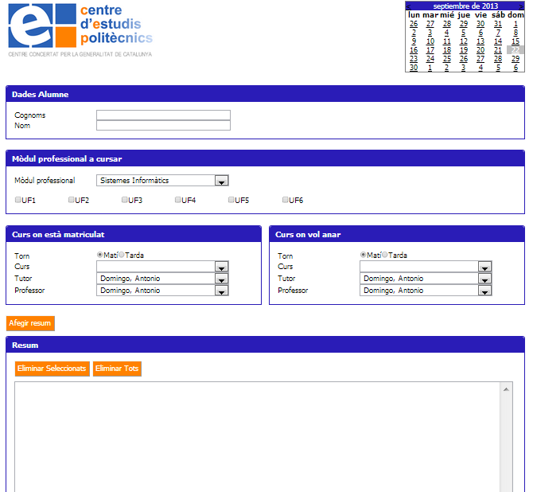

S’han de programar els següents esdeveniments.

### Page (Load)

Si és la primera vegada que es carrega la pàgina:

* Marcar al calendari com data seleccionada la data d’avui.

En cas contrari:

* Curs matriculat:
  + Si en el curs matriculat el torn és de matí:
    - Omplir els cursos amb ASIX1A, ASIX2A, DAM1A, DAM2A, DAW1A i DAW2A.
  + En cas contrari:
    - Omplir els cursos amb DAM1T, DAM2T.
* Curs Nou:
  + Si en el curs matriculat el torn és de matí:
    - Omplir els cursos amb ASIX1A, ASIX2A, DAM1A, DAM2A, DAW1A i DAW2A.
  + En cas contrari:
    - Omplir els cursos amb DAM1T, DAM2T.

### RadioButtonList Torn Matriculat (SelectedIndexChanged)

* Si en el curs matriculat el torn és de matí:
  + Omplir els cursos amb ASIX1A, ASIX2A, DAM1A, DAM2A, DAW1A i DAW2A.
* En cas contrari:
  + Omplir els cursos amb DAM1T, DAM2T.

### RadioButtonList Torn Nou (SelectedIndexChanged)

* Si en el curs matriculat el torn és de matí:
  + Omplir els cursos amb ASIX1A, ASIX2A, DAM1A, DAM2A, DAW1A i DAW2A.
* En cas contrari:
  + Omplir els cursos amb DAM1T, DAM2T.

### Botó Afegir Resum (Click)

Crear un string on anem a concatenar la següent informació:

* La data seleccionada al calendari i un “;”
* Els cognoms i nom de l’alumne i un “;”.
* El text del mòdul que volen cursar i un “;”.
* Totes les UFSs que estiguin seleccionades separades per un “;”
* Les dades del curs on estan matriculats:
  + Text del torn i un “;”.
  + Text del curs i un “;”.
  + Tutor del curs i un “;”.
  + Professor del mòdul i un “;”.
* Les dades del curs nou:
  + Text del torn i un “;”.
  + Text del curs i un “;”.
  + Tutor del curs i un “;”.
  + Professor del mòdul i un “;”.
* Busquem aquest string a la ListBox. Si existeix mostrar un missatge d’error. En cas contrari, afegir el string a la ListBox.
* Netejar les dades introduïdes.

### Botó Eliminar Seleccionades (Click)

Eliminar els elements seleccionats a la ListBox.

### Botó Eliminar Totes (Click)

Eliminar tots els elements de la ListBox.